EL METROSUR (1)

Para hacer esta ficha tienes que tener un plano de las líneas del metro. Te lo dará el profe, pero también te lo dan en las estaciones de Metro si lo pides. Es gratis.

¿Cuántas líneas de metro hay en total?
Hay una línea de metro muy corta que sólo tiene dos estaciones. ¿Cuál?
¿En qué horario se pueden llevar bicicletas en el metro?

¿Qué líneas de metro paran en Plaza de España?
¿De qué color es la línea del MetroSur? ¿Qué número de línea es?

¿Cuántas estaciones de metro comienzan por M?
¿Cuántas estaciones tiene la línea 3 (amarilla)?
¿Qué estaciones son las cabeceras de la línea 9 (violeta).

Busca tres maneras de ir desde Bilbao a Príncipe de Vergara. ¿Cuál es la mejor?
Busca la mejor manera de ir desde Moncloa hasta Callao.
Escribe las estaciones por las que pasas si vas de Plaza de Castilla a Tribunal.

¿Cuántos transbordos hay que hacer para ir desde Oporto hasta Pitis?
Escribe el recorrido que hay que hacer para ir desde Sol hasta Cuatro Caminos.

CABECERAS: estaciones en las que comienza y termina una línea. Al llegar a la cabecera todo el mundo se apea y el tren da la vuelta: la parte de detrás se convierte en la parte de delante. El conductor se cambia a la nueva parte de delante. Las líneas circulares (la 6 y la 12) no tienen cabeceras.
ANDÉN. Lugar en el que esperan los pasajeros. Cada estación tiene dos andenes.
TRANSBORDO. Bajarse de un tren de una línea, caminar hasta otro andén y subirse en un tren de otra línea diferente.
COCHERAS. Garaje donde se guardan los trenes que no están en funcionamiento.

Une los símbolos que corresponden (haz dos grupos de tres)
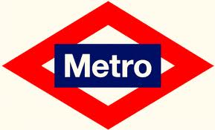


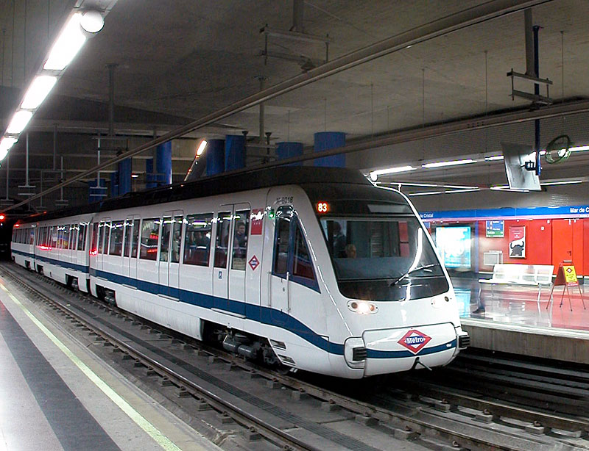
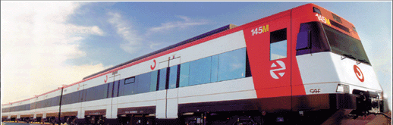


EL METROSUR (2)

Para hacer esta ficha tienes que tener un plano de las líneas del metro, y mejor aún si es un plano del MetroSur.

¿Cuáles son las cabeceras del MetroSur?
¿Cuántas estaciones tiene el MetroSur?
¿Cuál es la estación más cercana a tu casa?

¿Qué estaciones del Metrosur hay en Móstoles?
¿Qué estaciones del MetroSur hay en Fuenlabrada?
El MetroSur comunica cinco ciudades del sur de Madrid ¿Cuáles son?

Hay un tren que une Fuenlabrada con Leganés y no es el MetroSur. ¿Qué es?

¿Cuál es el mejor camino para ir desde Pradillo hasta El Carrascal? ¿Cuántas estaciones hay que pasar?

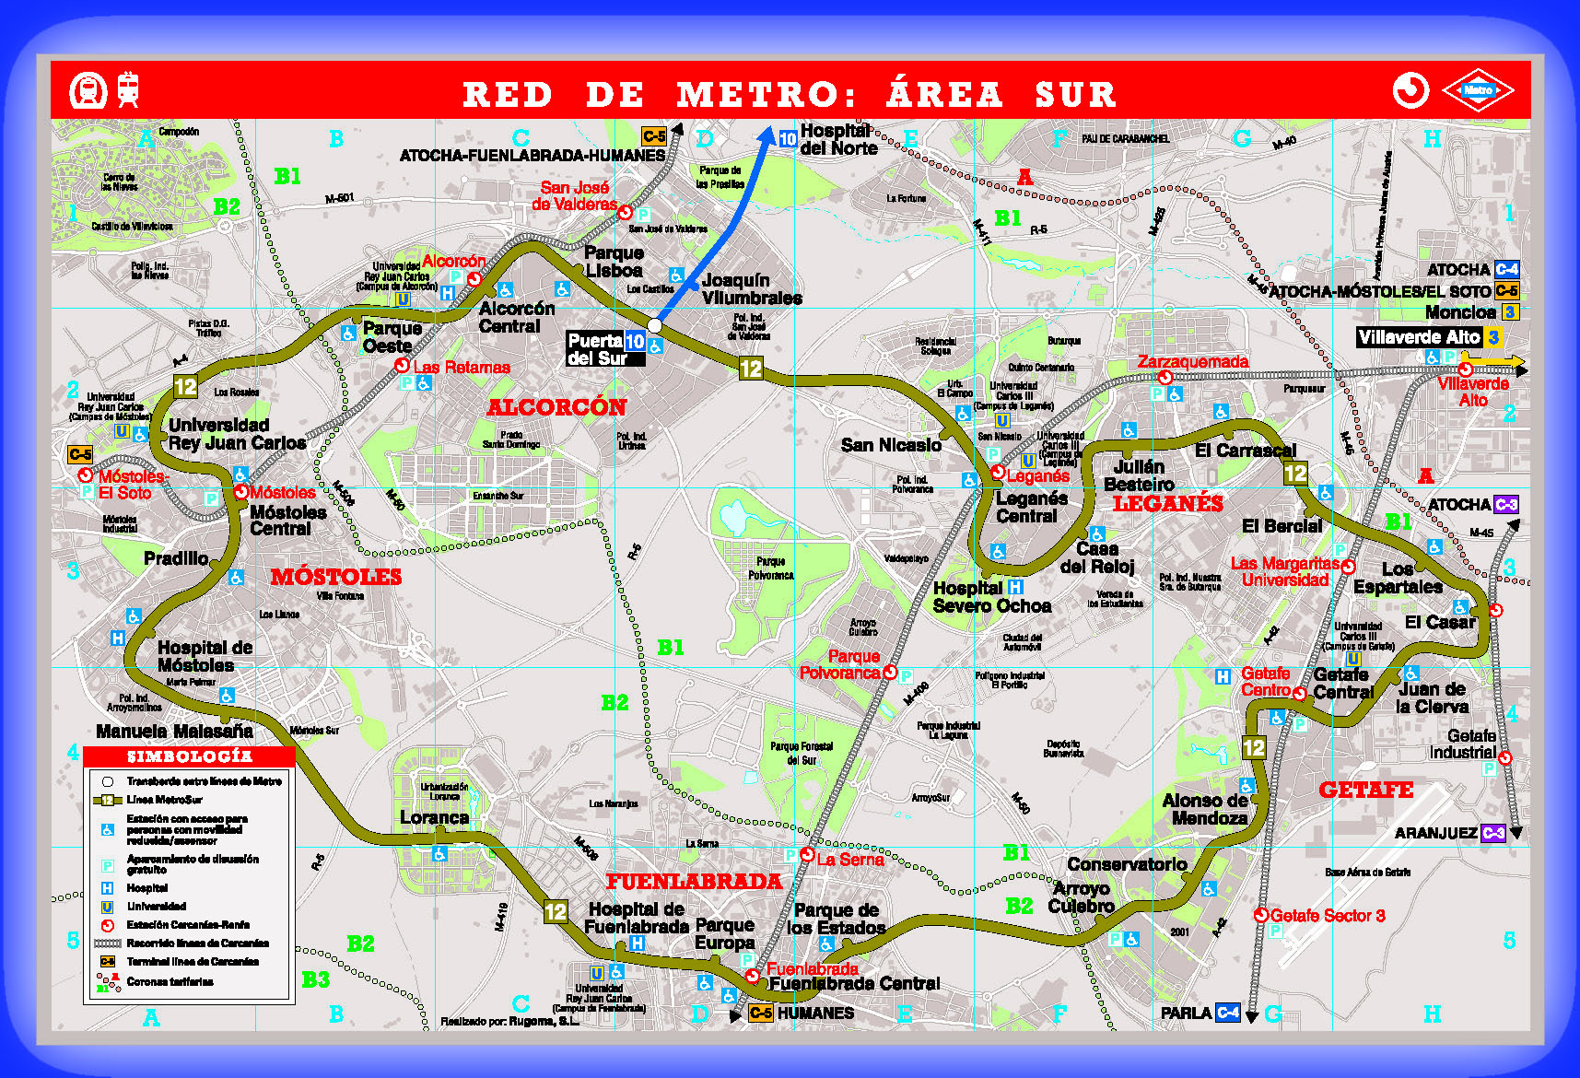

EL METROSUR (3)

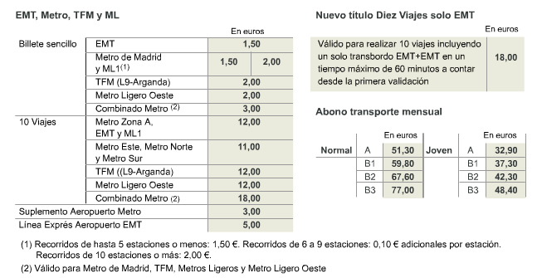

Abajo puedes ver las tarifas del MetroSur.
(El billete sencillo quiere decir solamente la ida. Para volver hay que comprar otro viaje.)
El bono de 10 viajes sirve para viajar una persona 10 veces o para que 10 personas viajen una vez)

¿Cuánto le cuesta a una persona ir y volver desde Pradillo hasta El Bercial?

¿Cuánto le cuesta a tres personas ir y volver desde Pradillo hasta Manuela Malasaña?

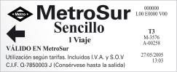
¿Cuánto le cuesta a una persona ir y volver desde Pradillo hasta Leganés Central los cinco días de la semana, de lunes a viernes? (Cuidado, que hay dos formas, y una es más barata que otra)

Supongamos que toda la clase y los dos profes quieren ir al teatro a Getafe y queremos ir en Metro.
¿Qué billetes tiene que comprar el profe?
¿Cuánto dinero nos va a costar el transporte en total?
Si la entrada el teatro cuesta 8 euros, ¿Cuánto dinero tiene que poner cada alumno?

